【西安体育学院协同办公平台】
用户操作手册

目录
1. 概述 3
1.1 编写目的 3
1.2 主要内容 3
2.通用功能 3
2.1系统登陆 3
2.2平台门户 4
2.3修改密码 4
3.业务流程管理 5
3.1流程 要素描述 5
3.2流程图 标识解释 5
3.3注意事项 6
3.4操作步骤 7
4.发文管理 10
4.1业务描述 10
4.2流程图 10
4.3操作步骤 11
4.3.1发文拟稿 11
4.3.2处室负责人核稿 14
4.3.5领导批示 16
4.3.6办公室套红 17
4.3.7拟稿人分发 18
4.3.8备注 20
5收文管理 22
5.1业务描述 22
5.2流程图 22
5.3操作步骤 22
5.3.1收文登记 22
6.文档中心 23
6.1新建文档 23
7. 会议申请 25
8. 日程日历 26
9.1新建日程 26
9.2我的日程 27
10.即时通讯 28
11.移动办公 29

- 概述
根据西安体育学院领导指导要求，为实现高效推进西安体育学院信息化建设，使信息化工作具有全局性、科学性和前瞻性，充分发挥信息化的教学办公理念。因此，依据国家信息化建设为目标，规划建立统一的西安体育学院办公平台。包括行政办公、公文流转、通知公告、即时通讯、移动办公等功能模块。完成基础架构的搭建，实现资源整合、数据标准化，规范学院管理流程。达到优化学院内部协作、学院资源管理的目标。提高协作效率，以信息化促进学院管理的提升。

1.1 编写目的
本手册是用户办公平台的操作手册，主要用于帮助用户对现有功能进行指导。

1.2 主要内容
(1)通用功能
(2)收发文管理
(3)业务类流程管理
(4)资料文档库
(5)我的协作
(6)会议申请
(7)日程日历
(8)即时通讯与移动办公

2.通用功能

2.1系统登陆
打开IE浏览器地址栏输入：http://219.244.16.38
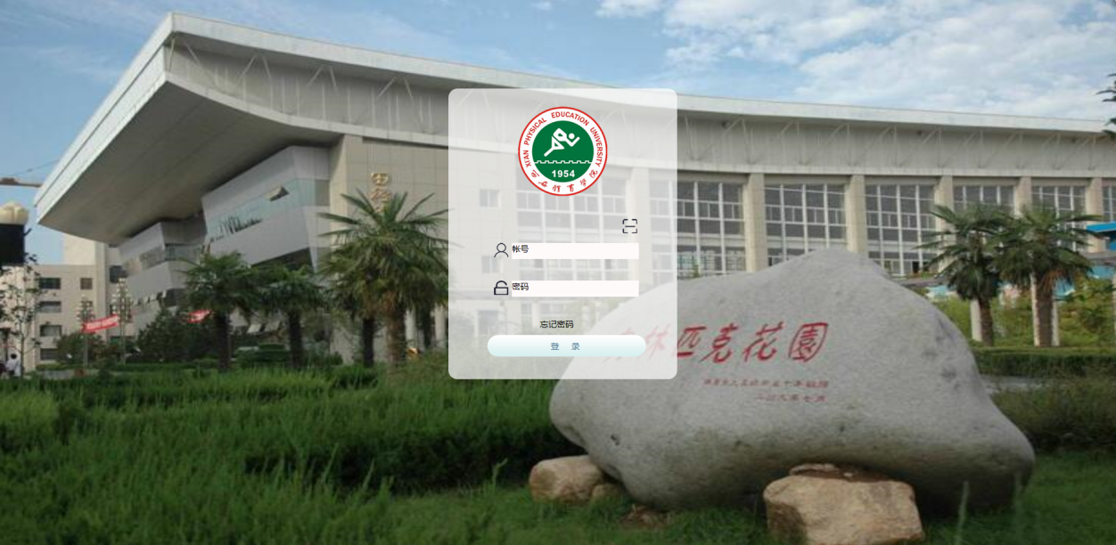登陆用户名：为六位工资号，如：202004；
登录密码：默认密码为 1111 ；

2.2平台门户
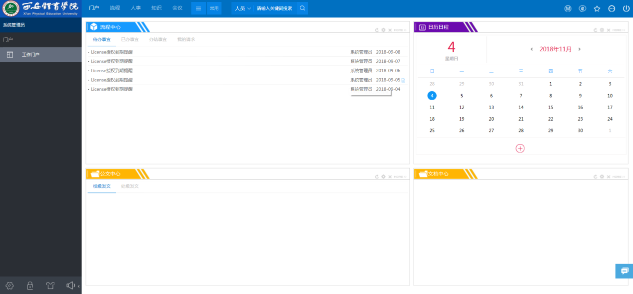

快捷搜索：便于用户搜索相关信息，其中包含：文档、人员以及工作流程等；
菜单导航：便于用户快速进入相关模块和使用，其中包含：门户首页、会议管理、日程日历、我的邮箱、我的协作，文档管理(我的知识)等；
中心工作区：便于用户直观的看到相关待办及已办工作，其中包含：快捷导航、工作中心、公文中心、日程日历、文件中心等。

2.3修改密码
进入系统后，在系统首页的一级菜单栏中点击人事’内，点击‘密码设置
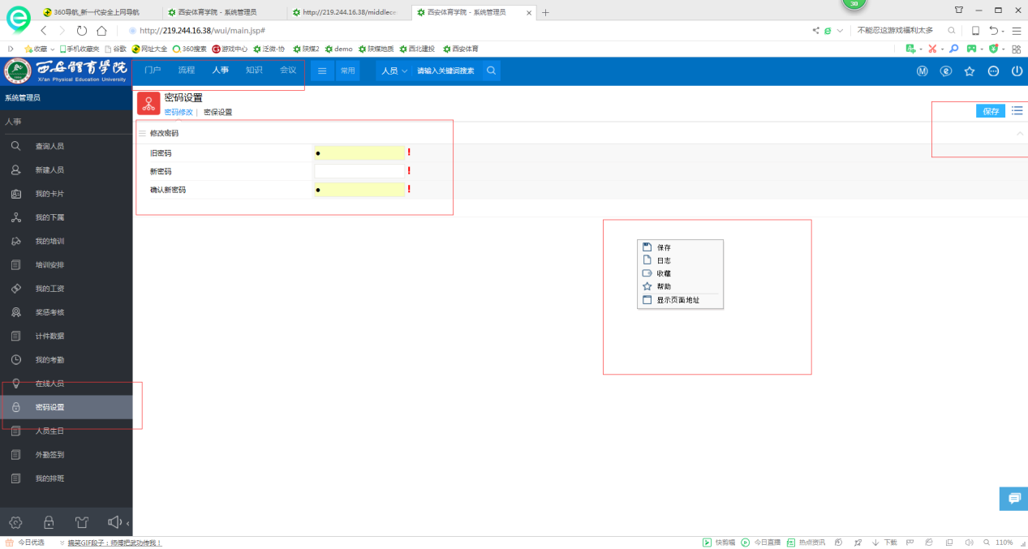

进入密码设置面后，填写相关
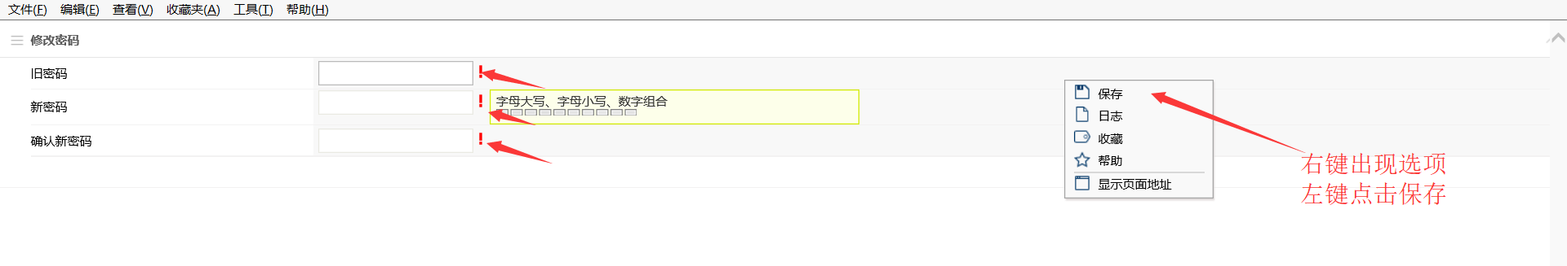

3.业务流程管理

3.1流程 要素描述
元素名称 | 名词解释 | 备注
业务表单 | 以表格的形式展示流程的主要信息
流程图 | 以图形的方式，展示流程走向。
流程状态 | 以明细表的方式记录流程处理情况
相关资源 | 包含有附件、相关流程的信息
流转意见 | 已评论的形式展示批注与留言

3.2流程图 标识解释
图释 | 描述 | 解释
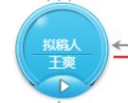 | 圆形图标 | 一个流程内只可能出现两个圆形，一个是起始节点，一个是结束节点。
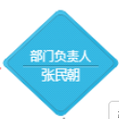 | 菱星图标 | 表示此节点为审核节点，可以办理或退回
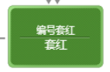 | 矩形图标 | 表示此节点为执行阶段，只能办理，不可退回
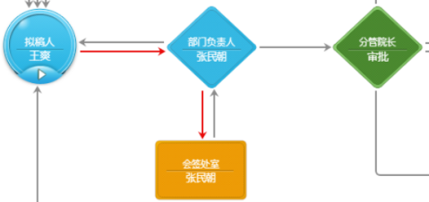 | 灰色箭头 | 表示未经过的路径
 | 红色箭头 | 表示已经走过的路径
 | 蓝色图标 | 表示已经处理过的节点
 | 橙色图标 | 表示正在处理的节点
 | 绿色图标 | 表示还未处理过的节点

3.3注意事项
其他流程可根据和发文流程的模式进行提交、审批、办理以及归档。其主要事项有：
- 表单内的必填项
表单内，有红色感叹号的字段为必填字段，如不填写不可提交或保存。
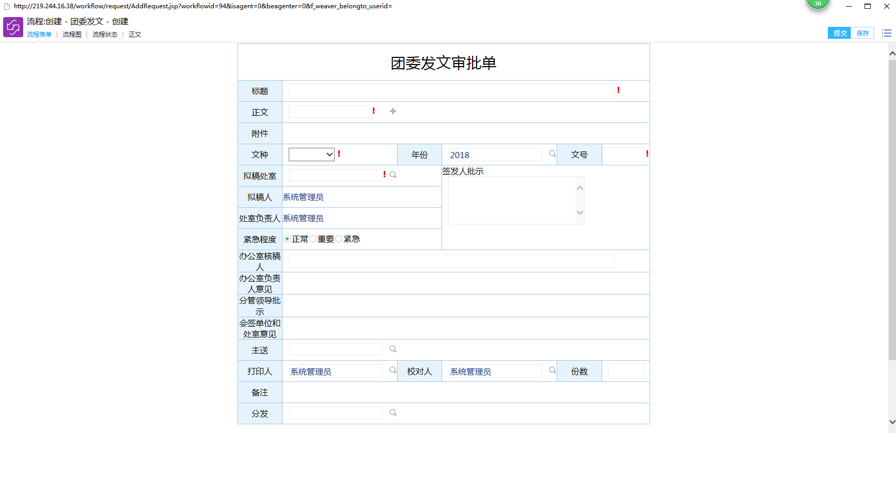

- 审批意见的填写
签字意见框，处于流程表单的下方，默认为收缩状态，被选中后变为可编辑状态。
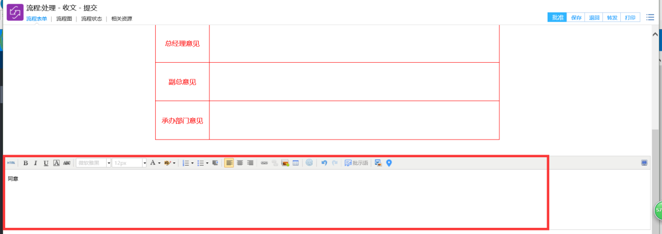
- 流程表单、流程图、流程状态的查看
点击‘流程表单’上方的选项卡，可以查看更多流程信息

3.4操作步骤
点击‘快捷导航’中的‘工作流程’即可进入流程管理。
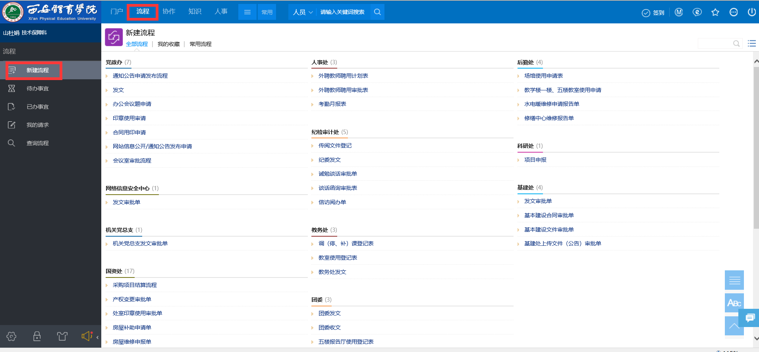

点击相应流程即可进入表单内，如：
提交后会有‘流程图’弹出供使用者确认‘流程状态’。
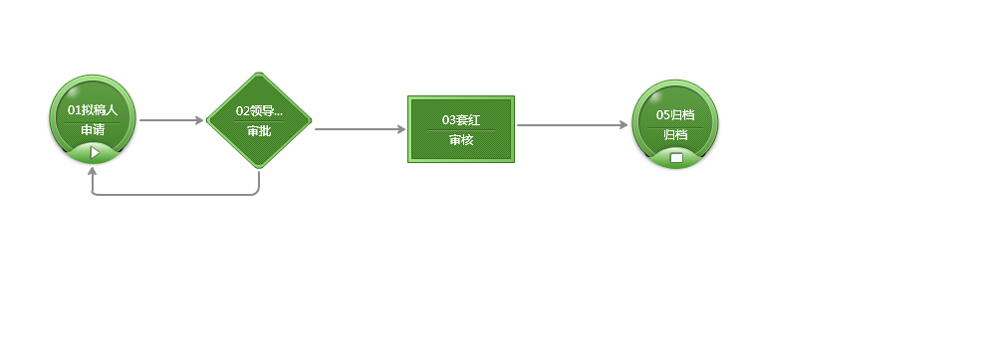
点击‘确定’后，此流程到达下一环节进行审批。

流程审批人在平台首页‘待办工作’中，可点击查看待办信息，并点击标题进入
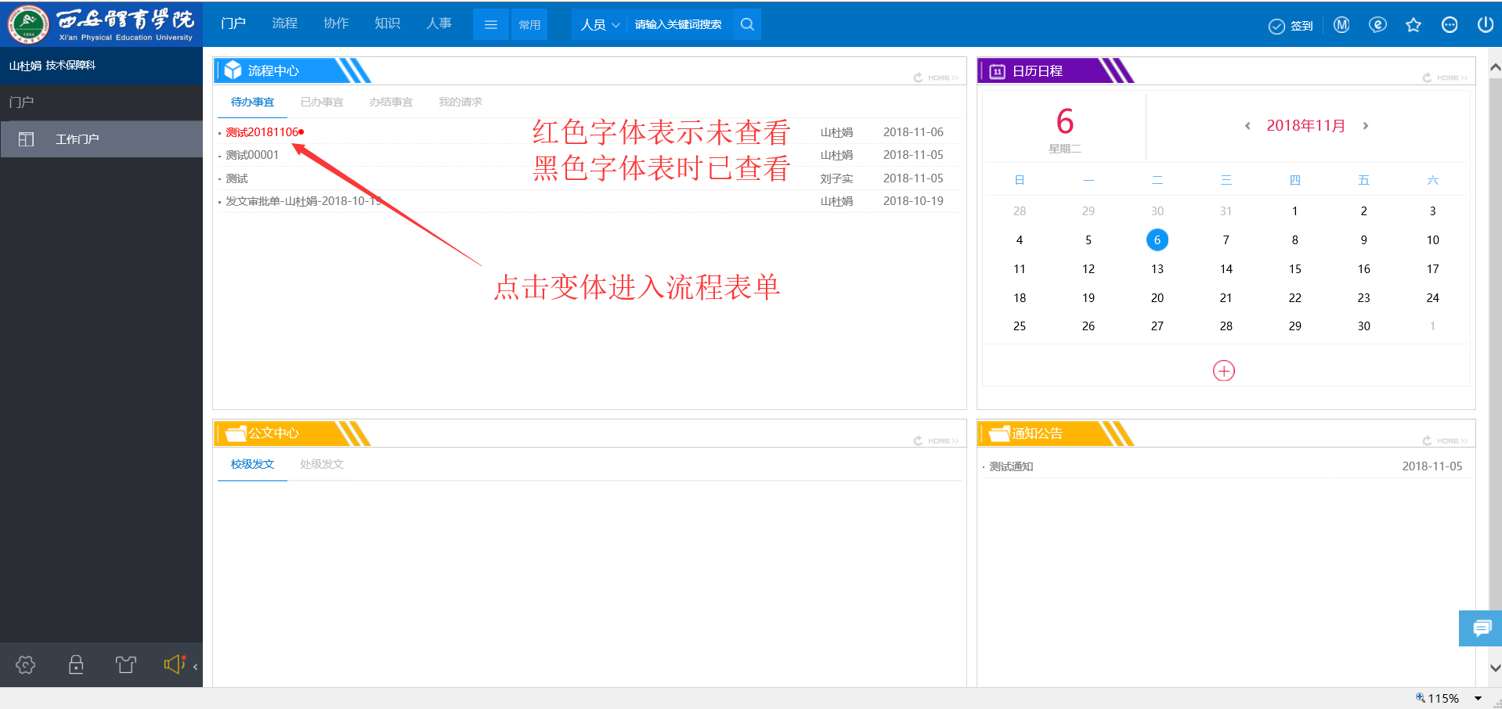

进入表单审批页面后可根据实际情况进行批准或退回

也可查看流程相关信息
流程图以及流程状态
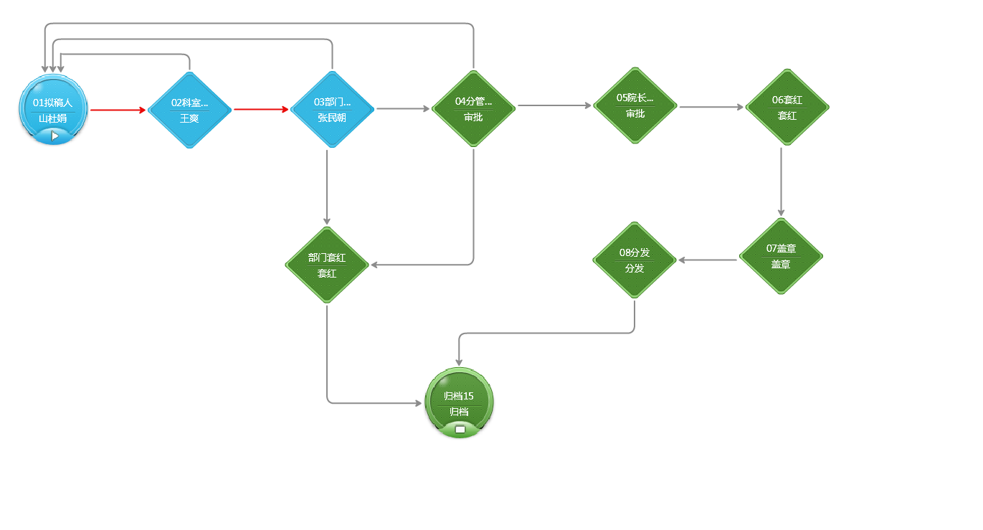

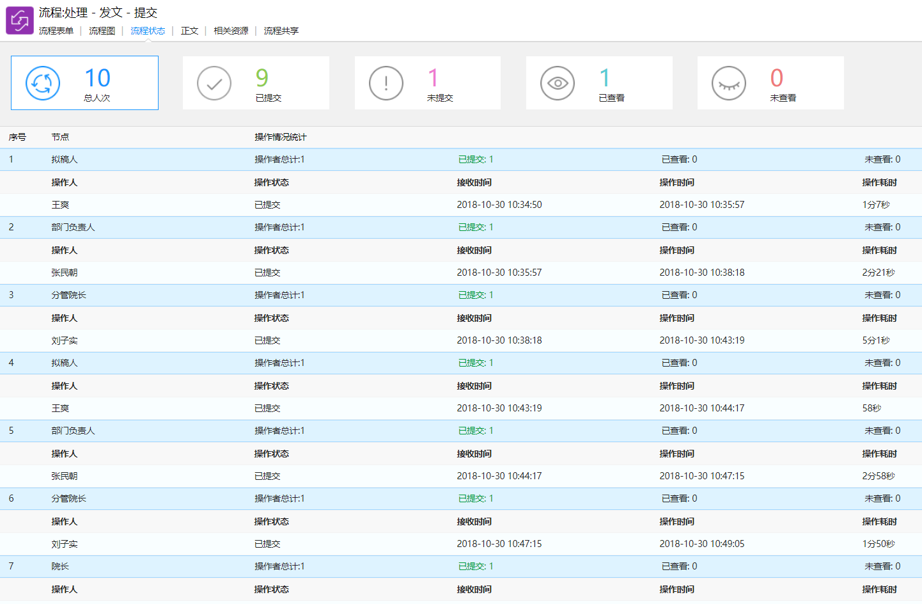

4.发文管理

4.1业务描述
发文管理解决方案整体包括：建立发文表单、正文或附件、和对应的发文流程，实现发文拟稿、审核、审批、批示、批注、分发等操作，完成公文审批、修改、套红、盖章等一系列动作，并形成可交换的正式电子公文的过程。

4.2流程图

4.3操作步骤

4.3.1发文拟稿
有两个入口可以发起发文拟稿，第一个位于快捷导航中的‘发文拟稿(行政发文)’（如图1），第二位于菜单导航栏中的‘流程’-‘新建流程’内（如图2）。
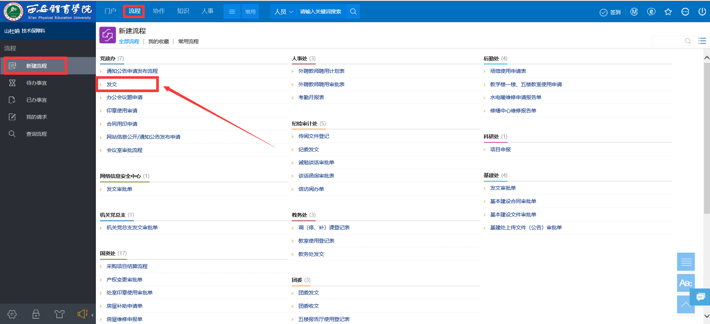

图 1
如图1，点击‘发文’，进入拟稿稿件首页，如下图

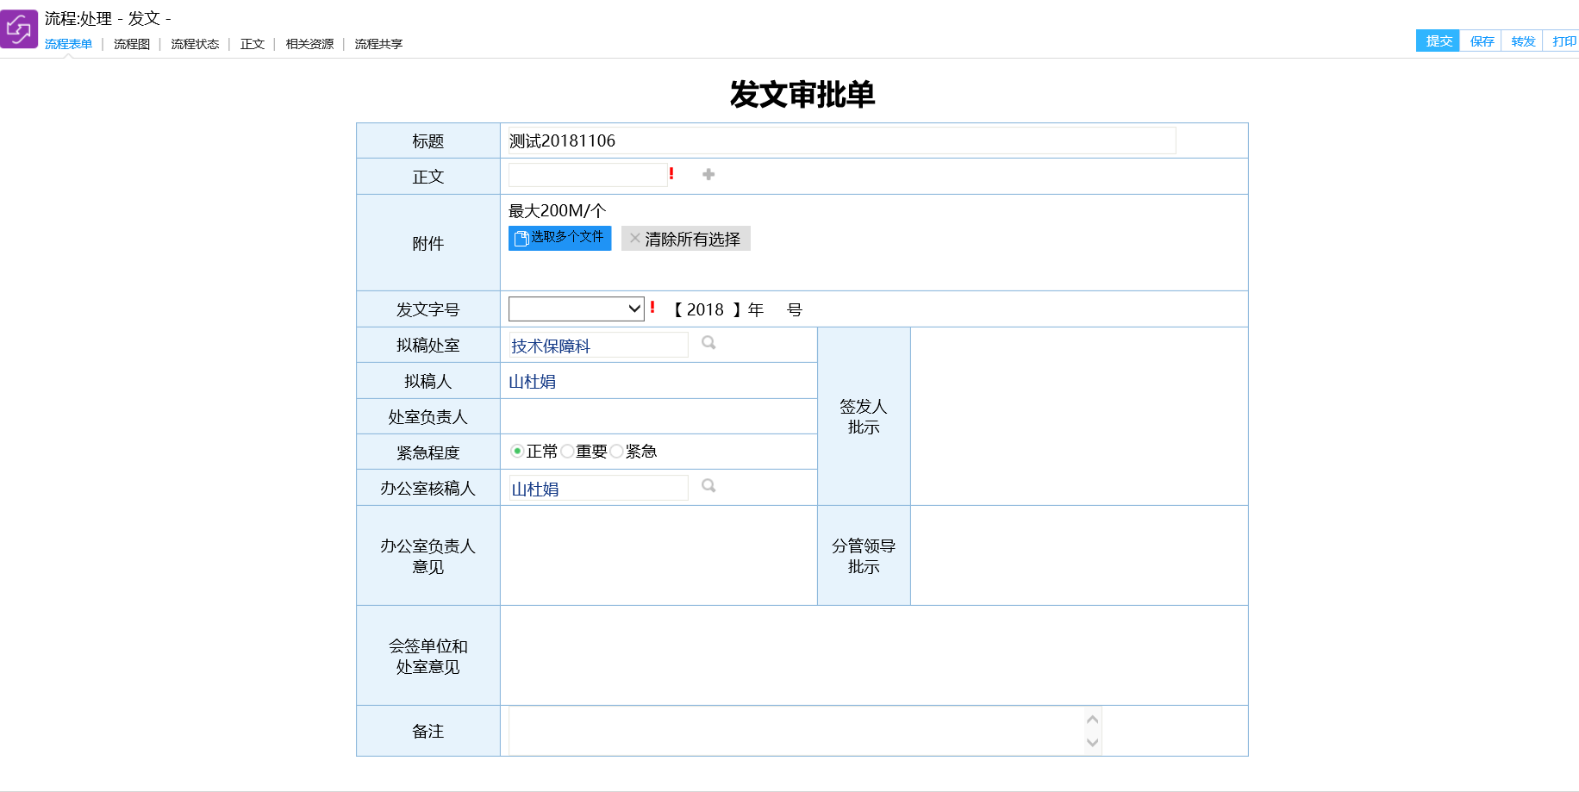

在拟稿过程中有需要注意如下事项：
- 带有‘！’符号的为必填项，必须填写否则无法提交
- 必须先填写标题方可对正文进行编辑；
- 正文内应只包含内容内容，如：文种、标题、主送等信息，必须填写在稿件首页内，不能放在正文内。
- 公文一旦提交如还想修改内容，可以在‘已办工作’内，打开该文公，在稿件首页点击右键，选择‘强制收回’后即可撤销本次提交。（前提条件是下一节点审核人尚未查看，方可收回）
填写完相关信息后，可以点击页面右上角的‘提交’按钮进行提交。如未完成全部内容的填写，可点击‘保存’按钮进行暂存操作，暂存的文件会在您的待办工作内显示（暂存的文件可以删除，点击页面右上角‘’图标，可以对暂存文件进行删除操作）。

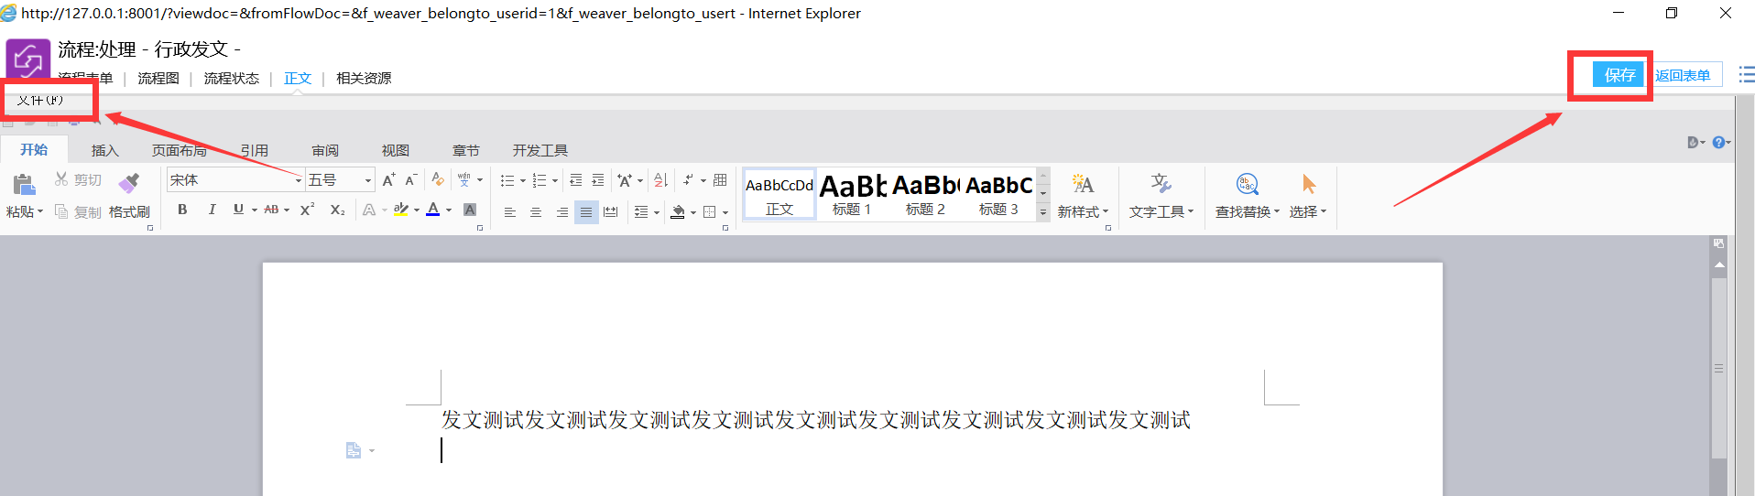
在正文编辑页面，可以直接输入公文正文，也可以在左上角的‘文件’选项内选择‘打开本地文件’（正文内容不必包含标题、主送等相关内容），编辑完整后，点击‘保存’返回至‘流程表单’
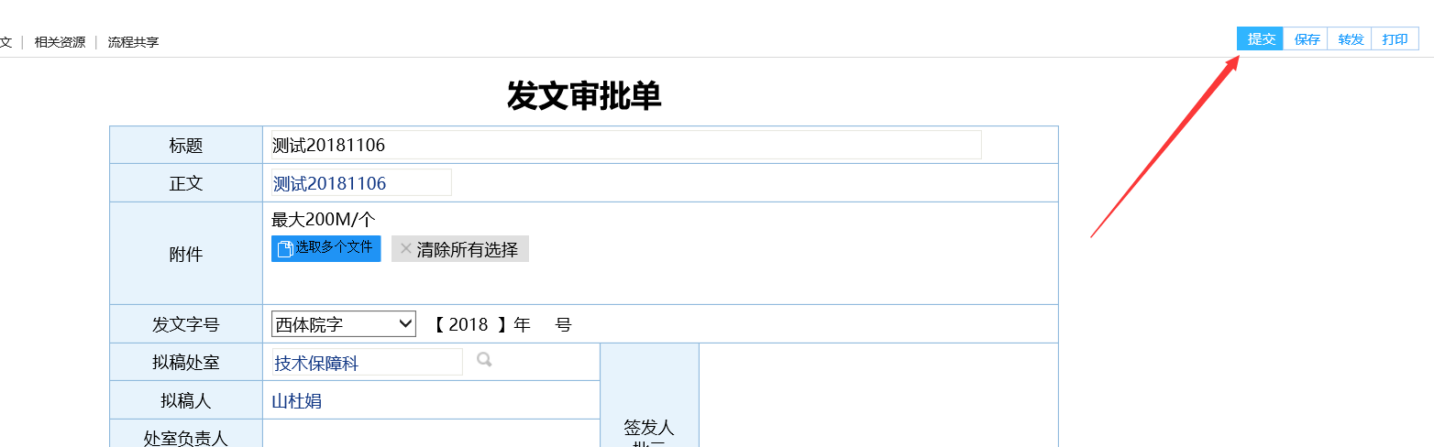

填写完相关信息后，点击‘提交’

鼠标右键也可提交，点击‘提交’后，系统会弹出流程图，便于用户确认提交方向是否正确
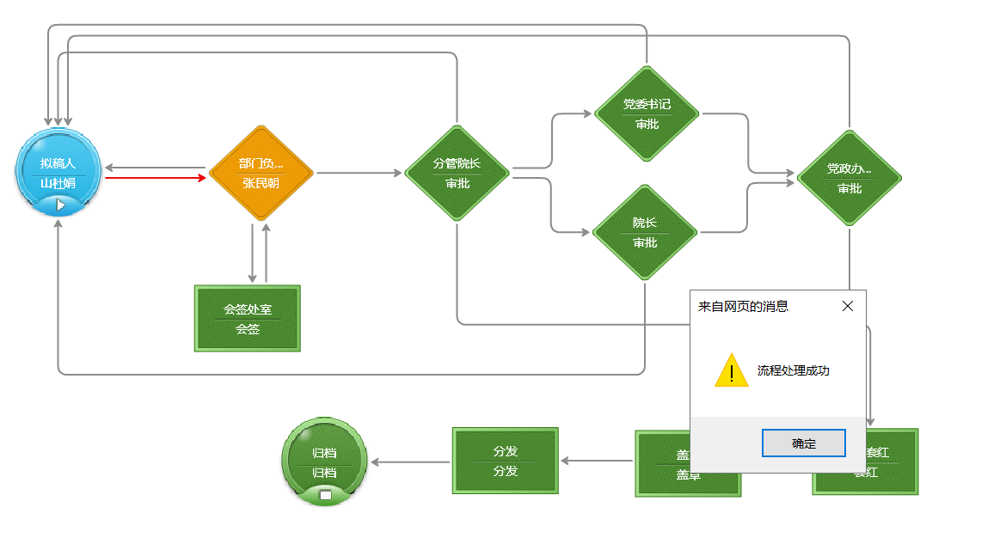

4.3.2处室负责人核稿
处室核稿人在本人的门户首页中-工作中心-待办事宜中，相关待办事项
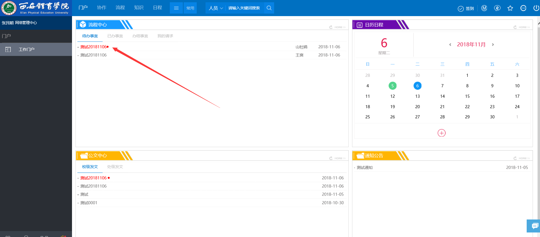

点击‘标题’进入核稿页面

可以通过左上角的菜单栏，进行相关信息查看。点击‘正文’进入内容修改页面
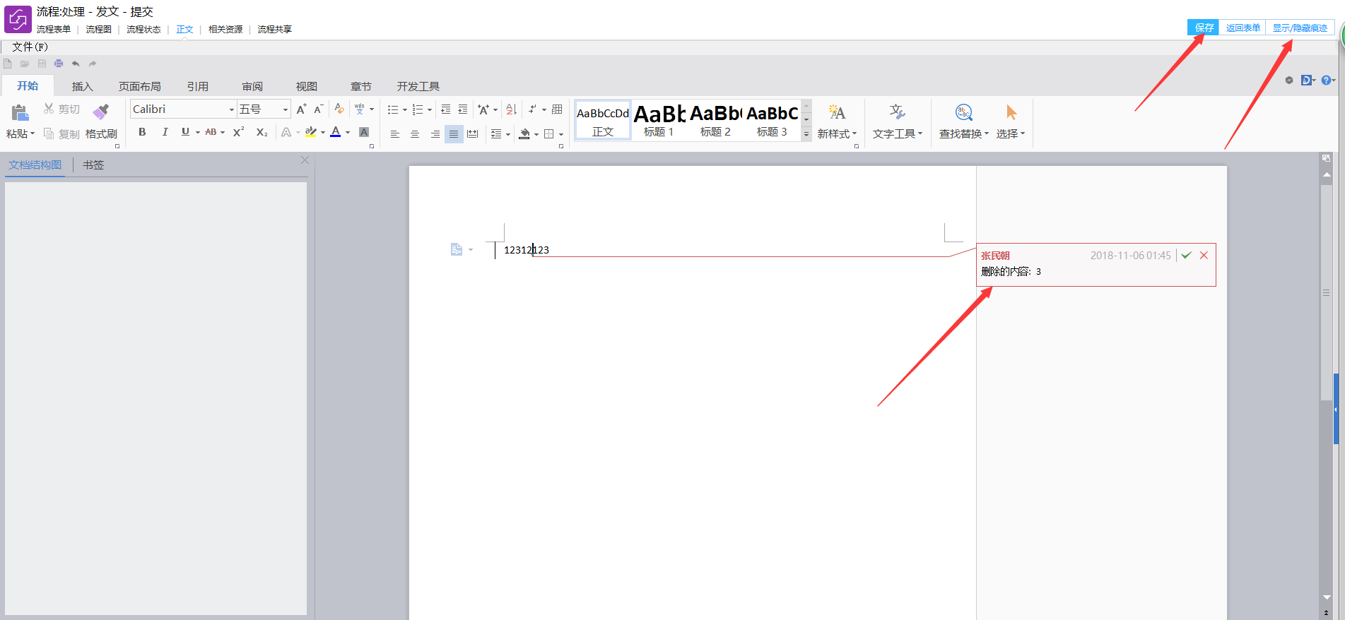

直接在正文内进行必要的修改，然后点击‘保存’方可返回流程表单，如果放弃要修改可以直接点击‘返回表单’

完成对正文核稿后，可以进行‘批准’、‘保存’、‘退回’、‘转发’等操作
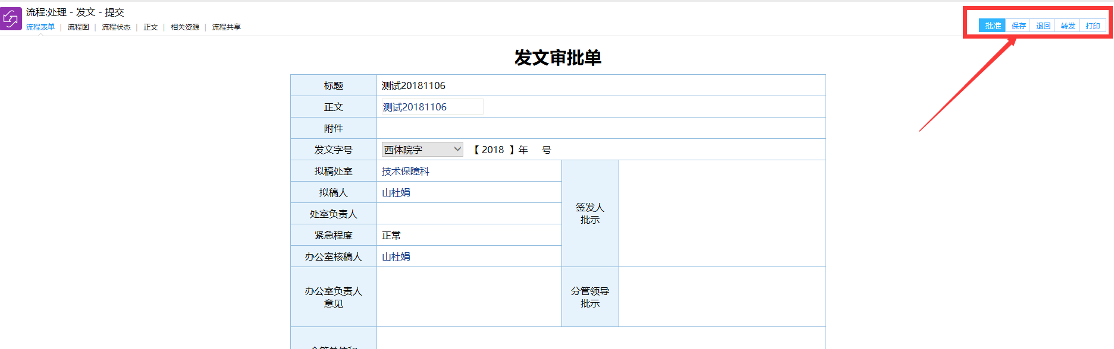

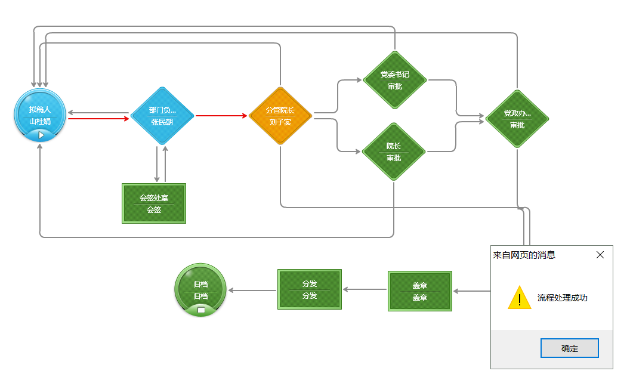

点击‘批准’后，系统会自动弹出流程图，供审批人查阅。并可以在门户首页-工作中心-已办事宜中找到所有已办信息，点开相应流程，在下一审核人未查看前可以强制收回该流程。

4.3.5领导批示
公司领导在本人的门户首页中-工作中心-待办事宜中，相关待办事项
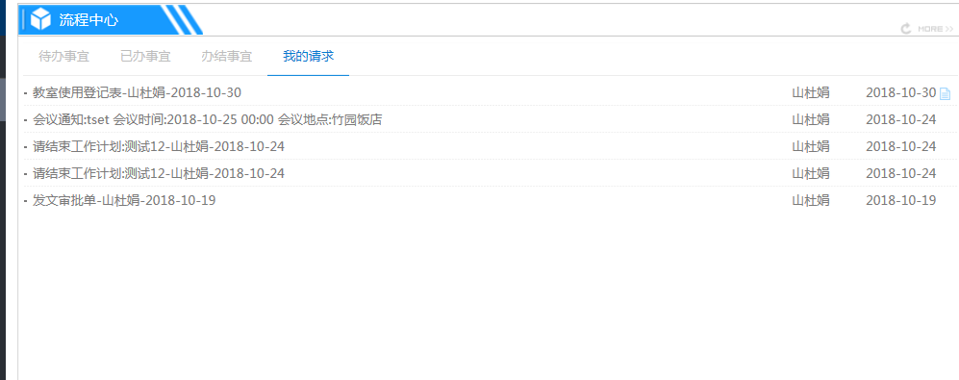
点击‘标题’进入发文界面，点击正文查看发文内容，点击签字意见
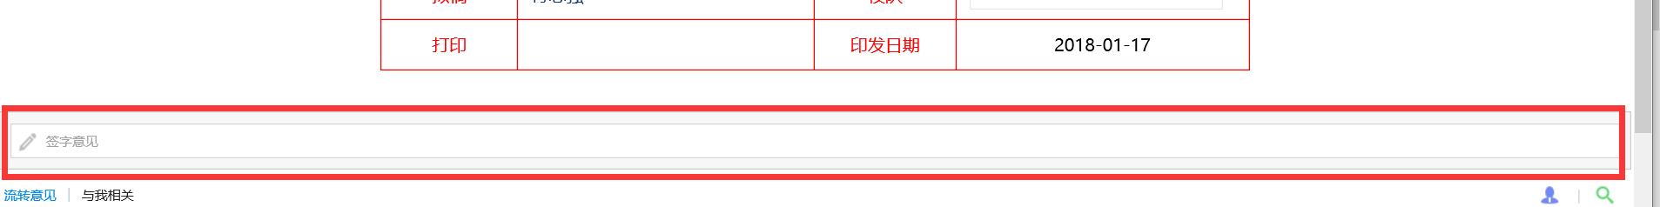
填写签字意见
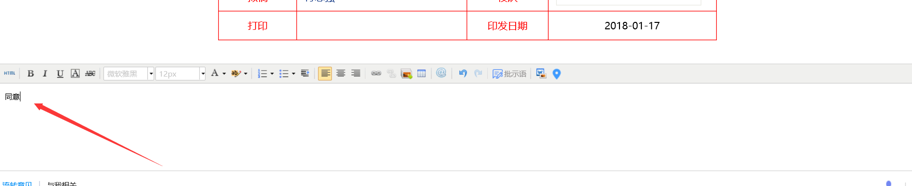

4.3.6办公室套红
门户首页中-工作中心-待办事宜，点击标题进入表单

选择文种和字号填写后，点击‘正文’进入‘公文套红’（因为系统会根据您所选的文种为此文进行自动领号和套红，所以在本节点打开正文是会较慢一些，请耐心等候）。
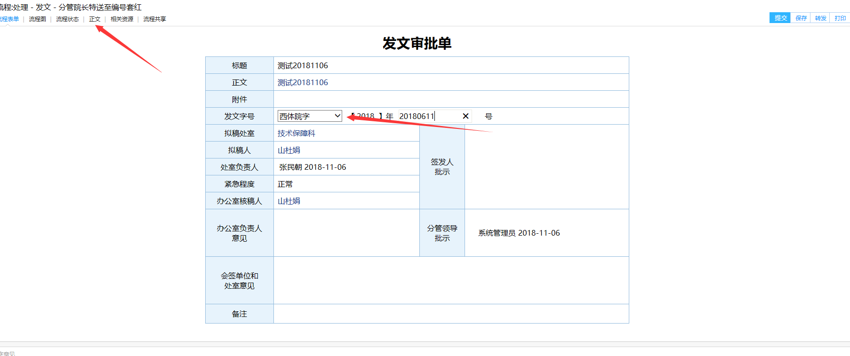

点击‘确定’后查看套红内容是否正确，调整正文内容后‘套红确认’返回表单
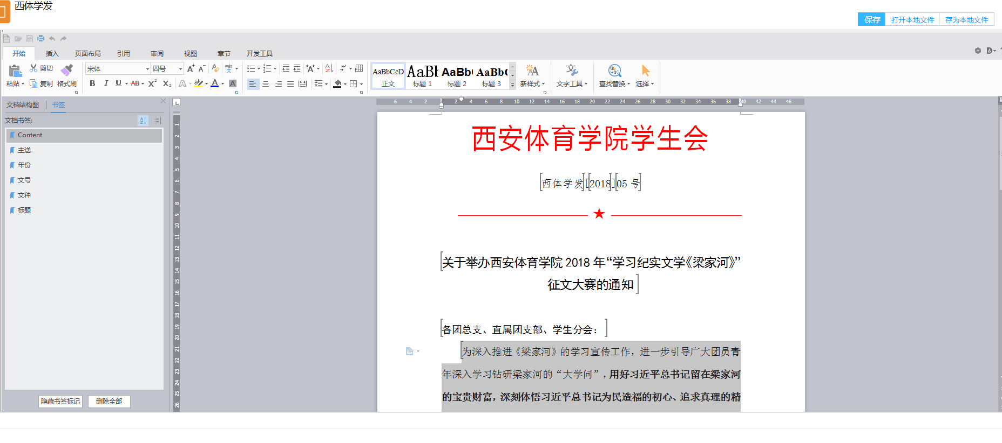

点击‘提交’，提交至下一环节
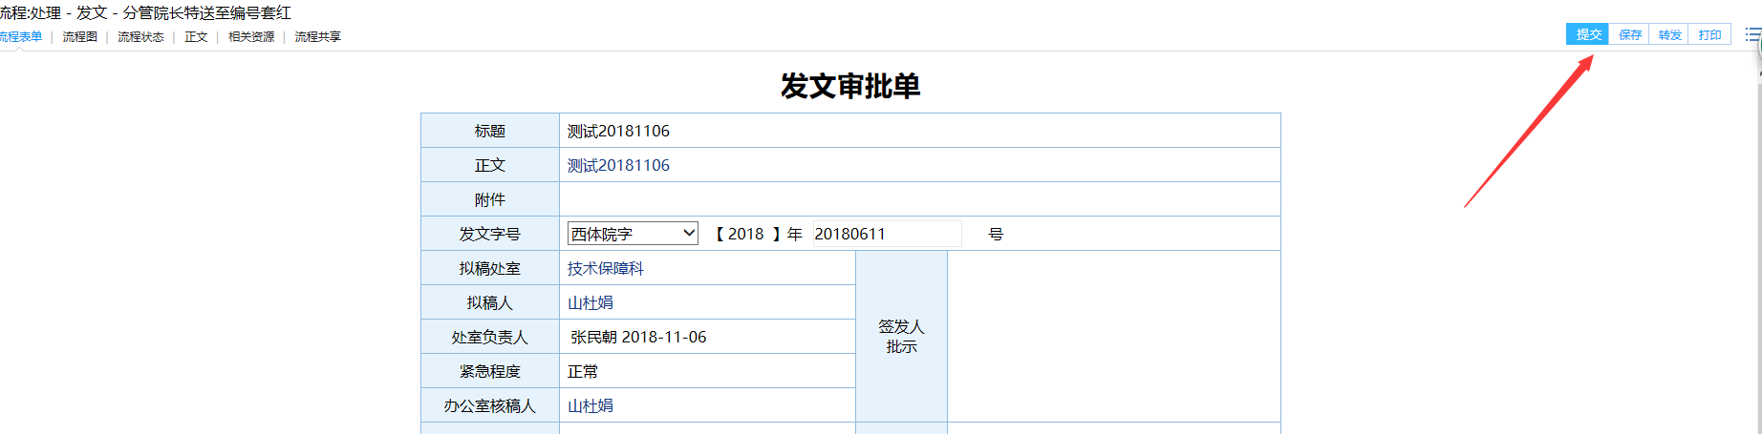

4.3.7拟稿人分发
门户首页中-工作中心-待办事宜，点击标题进入表单
选择分发后，点击提交，方可归档

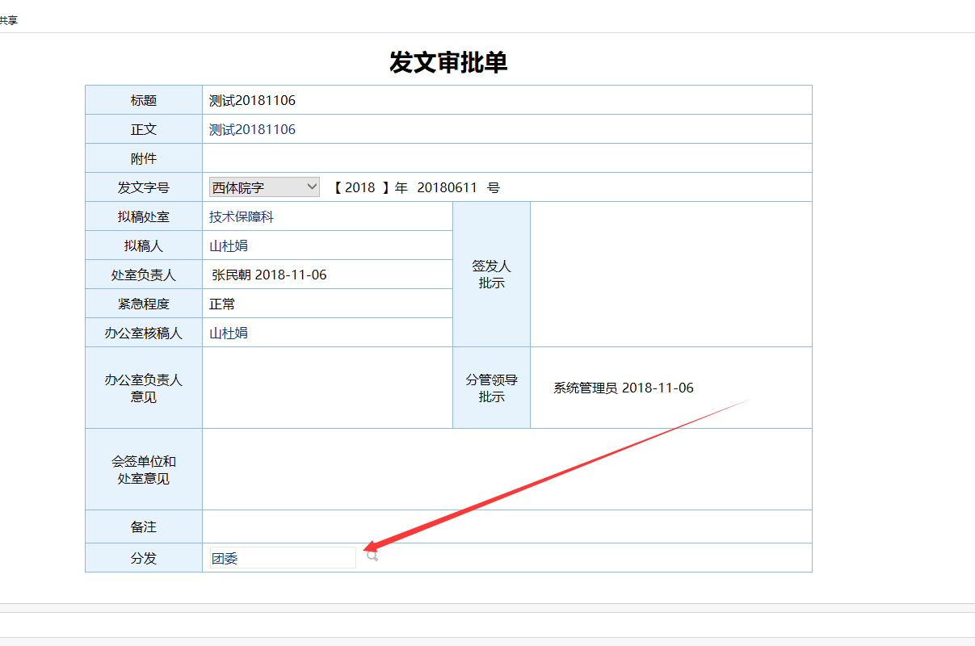

归档后可在办结事宜查看
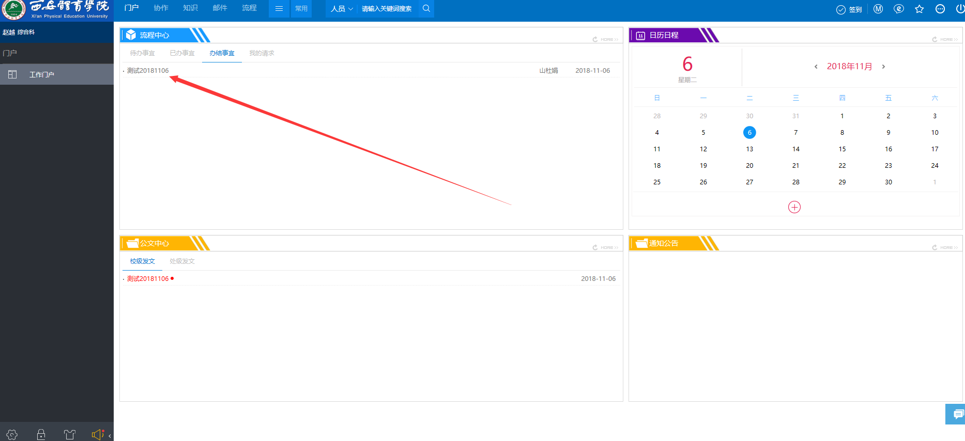

4.3.8备注
点击‘标题’进入公文稿件首页，同时也可通过其他流程选项卡，查看流程的其他相关信息
第一：流程表单，可查看流程的主要信息

第二：流程图，可查看流程的走向

第三：流转状态，可查看流程各环节的审批人及所用时间

第四，相关资源
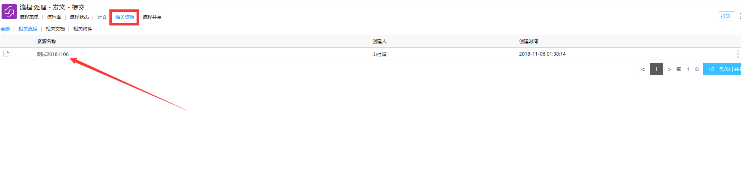

5收文管理

5.1业务描述
收文管理是指对来自本学院的公文所实施的处置与管理活动。收文办理过程是一个接收公文，并从中提取有用信息、解决其所涉及的有关问题的过程，是收文履行其法定或特定职责的过程，是公文产生实际效用的过程。
收文管理解决方案整体包括：收文登记，并根据来文特征，对来文进行收办或收阅处理，实现对来文进行拟办、批示、承办、归档等操作。

5.2流程图
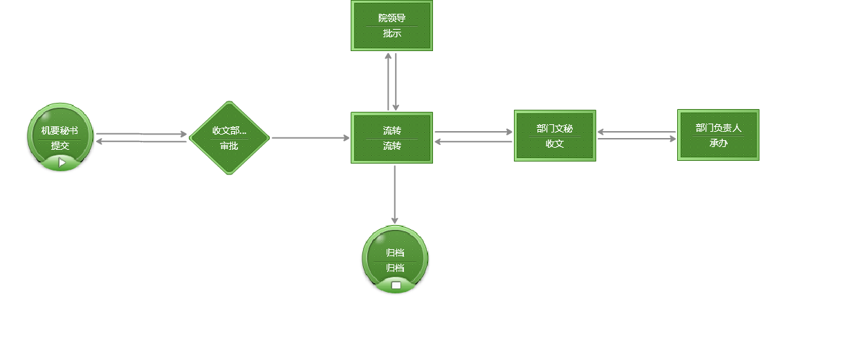

5.3操作步骤

5.3.1收文登记
点击菜单-流程-收文，发起收文登记

进入表单后，填写相关信息后上传已扫描PDF格式的来文
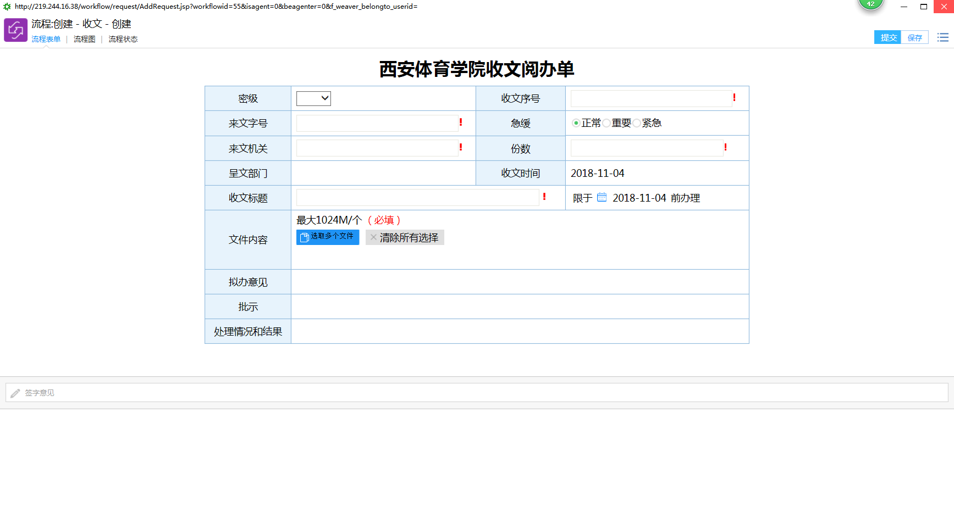
填写完相应的内容后，点击右上角‘提交’
操作步骤可参考发文流程的详细步骤进行操作

6.文档中心

6.1新建文档
在‘菜单导航栏’内，点击知识
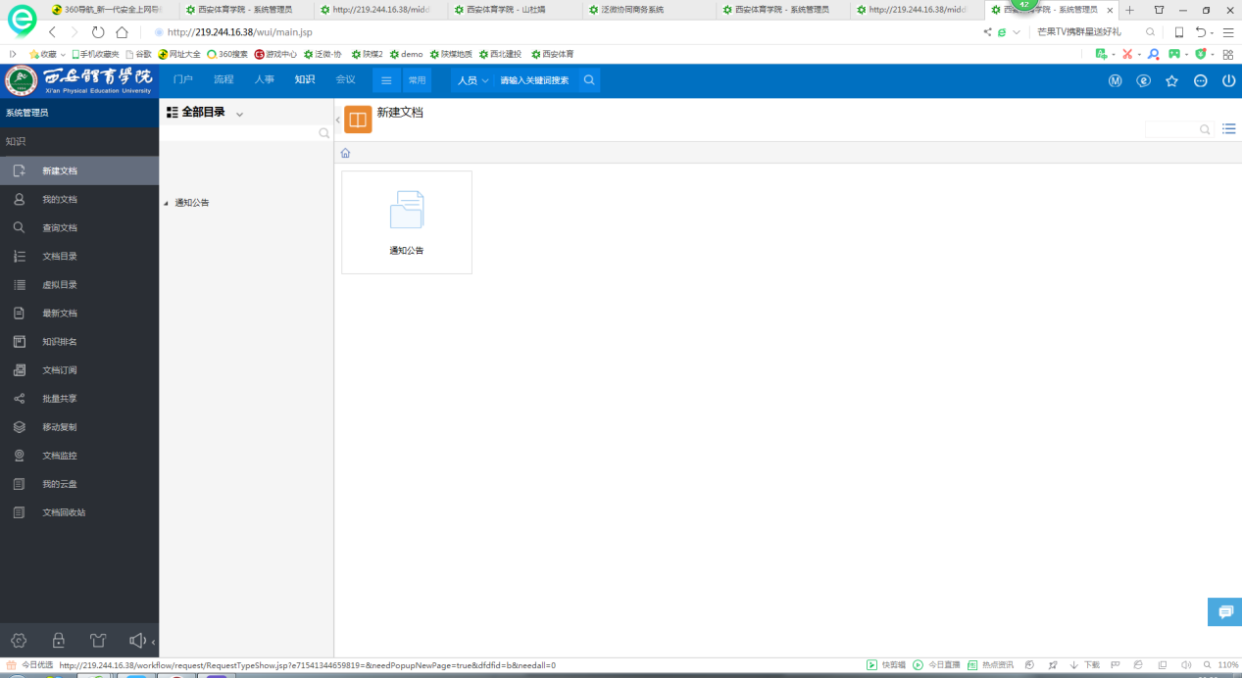
点击‘文档中心’-‘新建文档’

选择需要上传文件的目录
输入标题、正文，点击右键可以切换文档格式
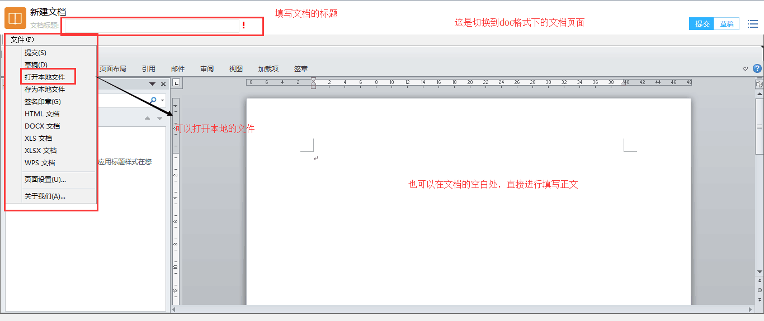
切换后可以打开本地的doc文件，可以在空白处直接填写内容
编辑完内容后，需要设置谁可以看到本文档，设置方法如下
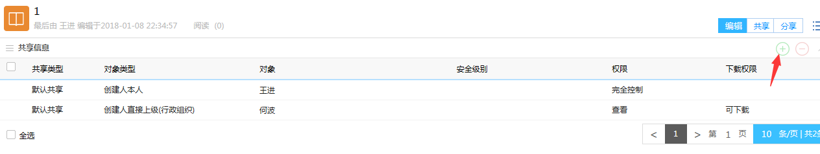
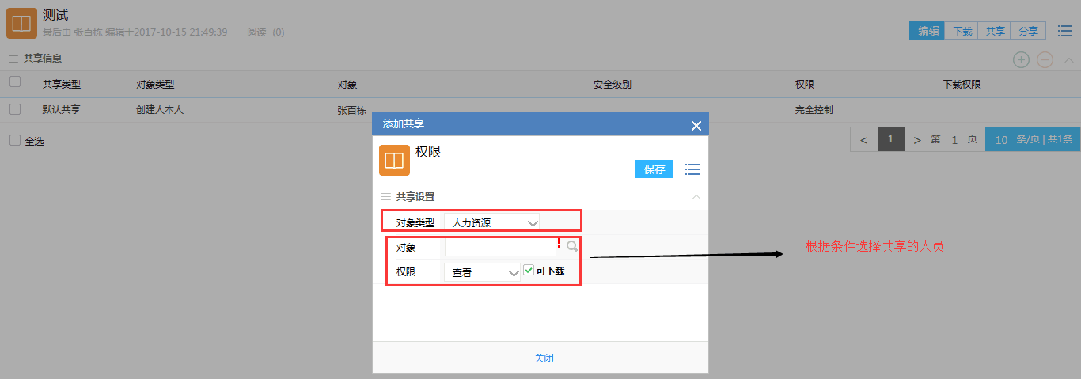
点击‘+’符号进行设置
设置成功后，被共享对象可以在首页的‘文件中心’看到相应的提示

- 会议申请
在‘菜单导航栏’点击‘会议’
您可以点击左上方的新建会议，也可点击日历中的日期进行新建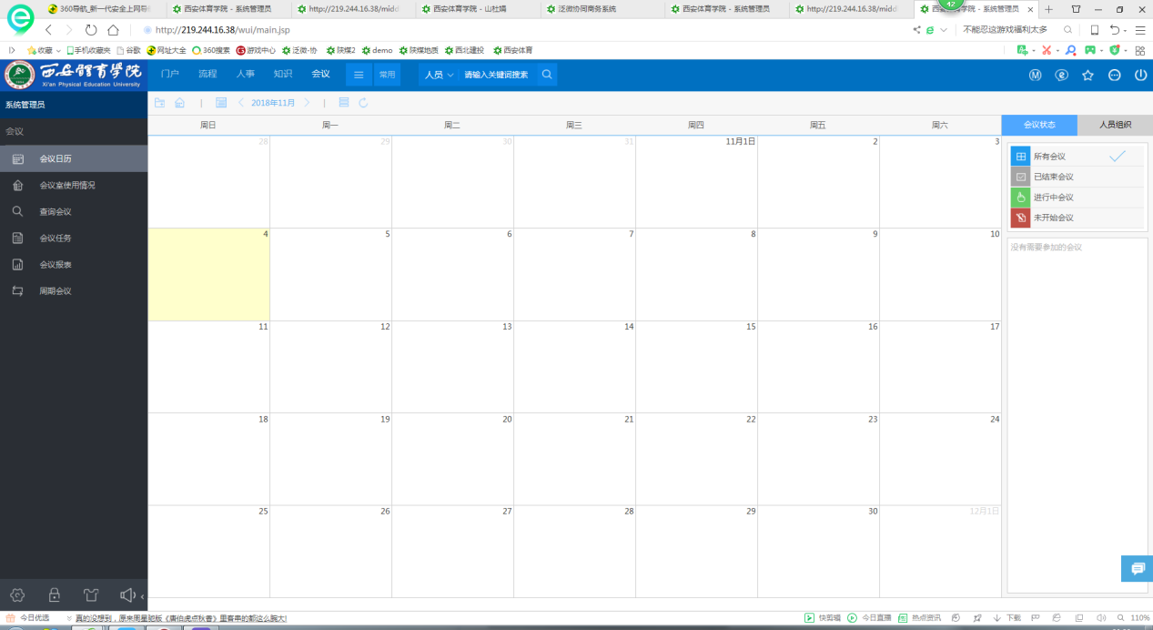
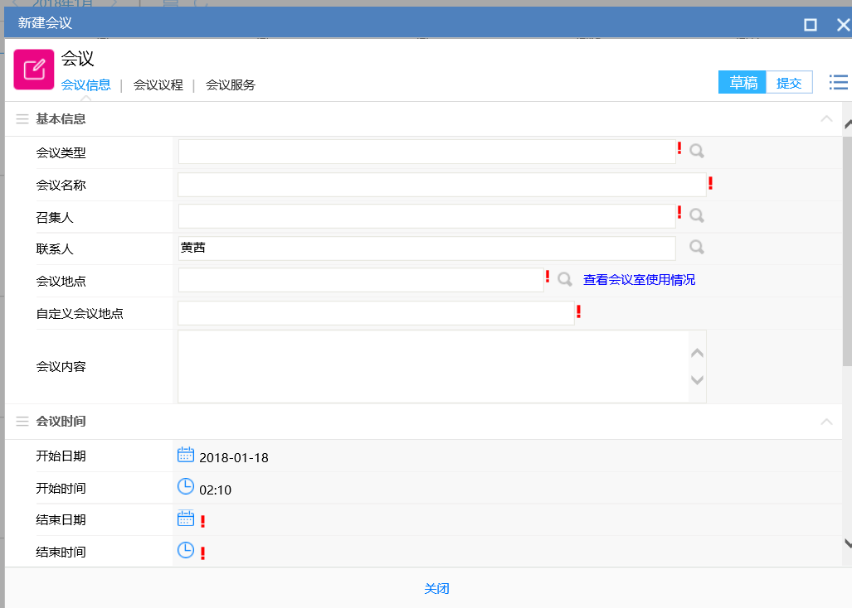
点击‘提交’会议申请完毕，参会人员将会在系统门户的日程日历中看到本次会议的进本信息
- 日程日历

9.1新建日程
在‘菜单导航栏’中点击‘日程’可以进行日程的添加、查询、共享等操作。(与会议申请操作相似)，也可在首页门下方的‘日程日历’中直接查看活添加日程
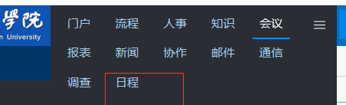
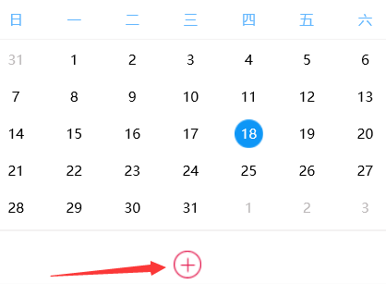

点击‘新建日程’，填写必要
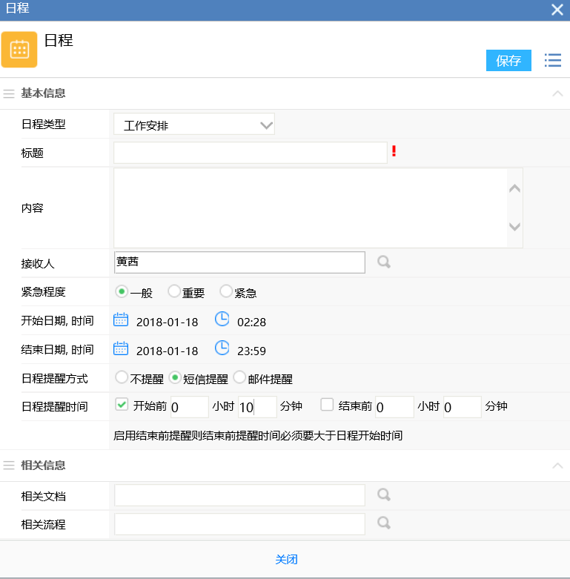
点击‘保存’后此页面自动关闭，在‘日程日历’元素中可看到新的标识

9.2我的日程
在‘菜单导航栏’中点击‘日程’

进入日程日历管理页面
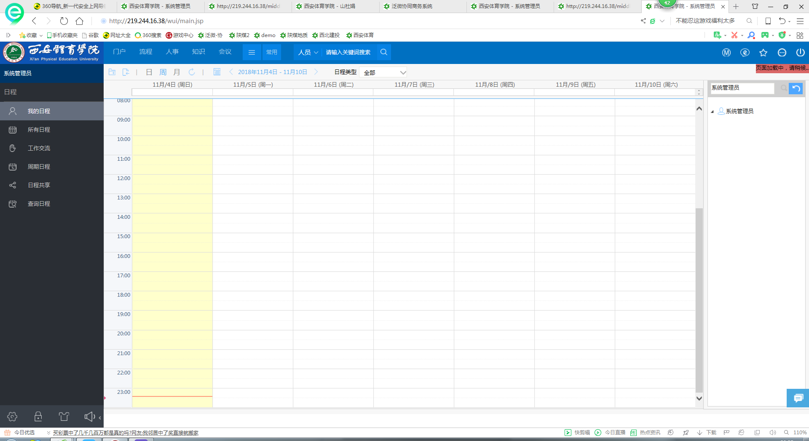
进入管理页面可进行操作

10.即时通讯
首先要在快捷菜单下，下载即时通讯客户端
- 下载即时通讯工具，安装客户端
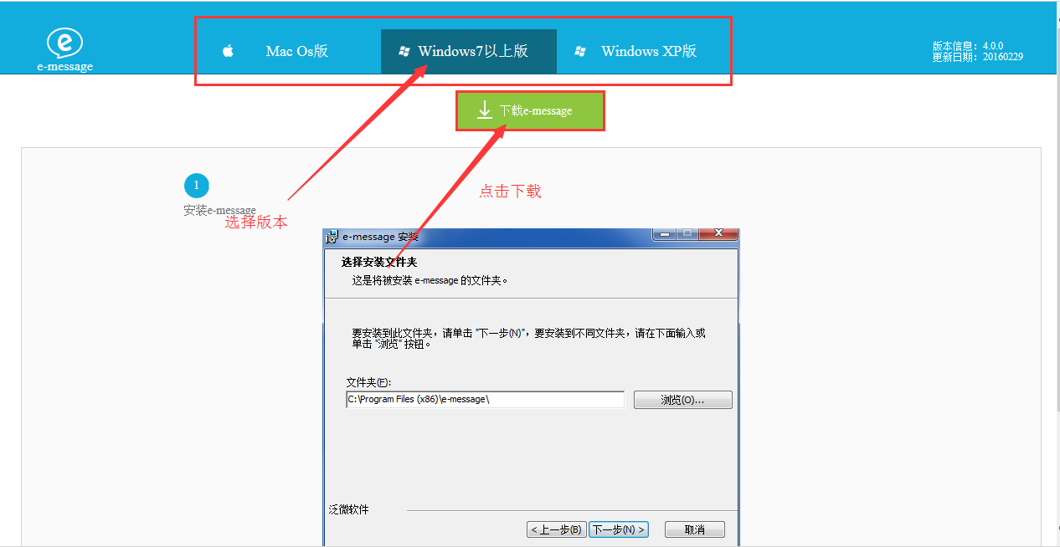
安装完成之后，打开PC客户端，输入帐号密码进行登录
在电脑上安装该系统后，需要在OA地址框内输入http://219.244.16.38

11.移动办公
首先要在快捷菜单下，下载即时通讯客户端
- 安装客户端
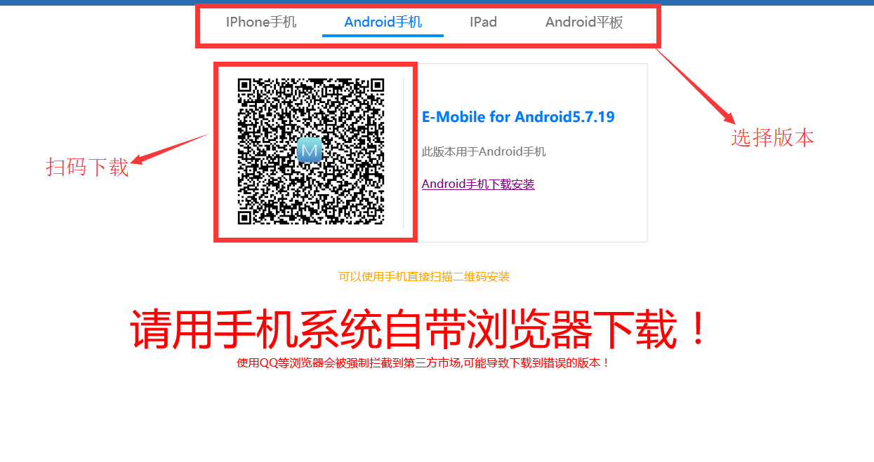
在手机上安装该系统后，需要在服务器输入框内输入：http://219.244.16.38:89
用户名、密码和电脑端相同

